Název školy: Základní škola Chomutov, Písečná 5144
Název materiálu: VY_32_INOVACE_04_ICT_počítačová skříň_vm_mz1
Číslo projektu: CZ 1.07/1.4.00/21.3355
Autor: Mgr. Miroslav Žalud
Datum tvorby: 15. 8. 2012
Cílový ročník: pátý a sedmý
Vzdělávací oblast/obor/okruh: Informační a komunikační technologie
Klíčové slovo: ICT, počítačová skříň
Anotace: Tento výukový materiál slouží k získání základních znalostí v oblasti ICT

Základní jednotka PC – počítačová skříň

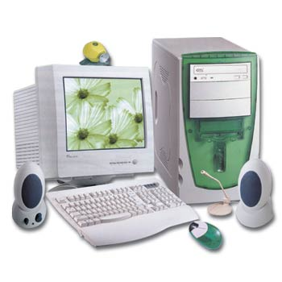
PC – zkratka z anglického „personal computer“ - osobní počítač

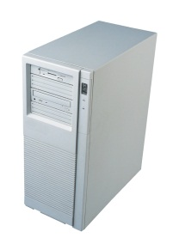
Většina dílů osobního počítače je umístěna v plechové nebo umělohmotné skříni (anglicky – „case“)
- Skříni postavené na výšku se říká „tower“.
(bigtower, microtower atd. dle velikosti)
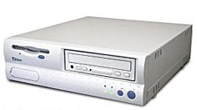
- Skříni položené naležato se říká „desktop“.
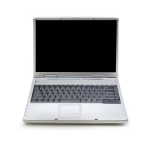
(Monitor je většinou postavený přímo na case.)
- Počítače přenosné – notebooky mají vnitřní díly menší než standartní PC. Díly jsou spojeny v jeden celek (základní jednotka, monitor, klávesnice, myš, čtečka karet atd.).

Další modely počítačových skříní jsou například servery a skříně počítačů firmy Apple. (mají zvláštní tvar a vlastnosti)
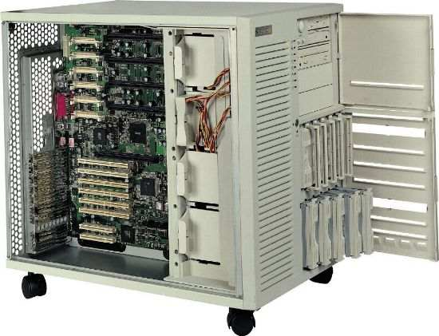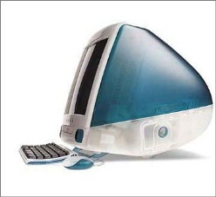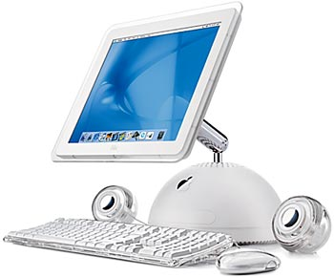
V každém osobním počítači najdeme, tyto základní díly
- Základní deska /MB - umisťují se zde další počítačové komponenty (díly), má velké množství konektorů pro připojení dalších zařízení
- Procesor /CPU – provádí veškeré operace vyžadované povely uživatele nebo programu a spolu s operační pamětí tvoří pomyslnou hlavu PC
- Vnitřní paměti
  - ROM – paměť pouze ke čtení; obsahuje údaje vložené výrobcem, je na základní desce
  - RAM – paměť pro čtení i zápis, používá jí hlavně procesor, říká se jí také operační paměť
Zdroje:
- Office.microsoft.com
- http://www.gdwholesale.com/userimg/17/3597i1/personal-computersgtl-platinum-579.jpg
- http://www.hltechnology.com/image/h340d.jpg
- http://swotti.starmedia.com/tmp/swotti/cacheASBTYWM=/imgI%20Mac4.jpg
- http://applehistorie.cz/historie-produkty/apple-imac-g4-2002/
- http://www.pcguide.com/ref/case/z_supermicro_SC850.JPG

